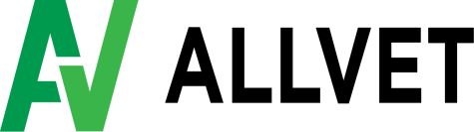

Информационное письмо

Уважаемые коллеги!

Консорциум проекта ALLVET «Трансфер принципов Болонского процесса и компетентностного подхода в систему ТиПО на основе эффективного альянса высшего и средне-профессионального образования» 609952-EPP-1-2019-1-RS-EPPKA2-CBHE-JP / «HE and VET alliance establishment according to Bologna Principals implementation via VET teachers’ capacity building», состоящий из НАО «Университет Нархоз», Университет им. Сулеймана Демиреля, Международный университет информационных технологий приглашает Вас на тренинг по продвижению проекта и освещению его результатов.

Цель тренингов – ознакомить участников с основами методологии Тюнинг в создании образовательных программ и курсов на основе компетенций и Результатов обучения, с преимуществами работы ECTS/Tuning, а также распространение результатов проекта ALLVET среди колледжей Республики Казахстан, обучение представителей колледжей и университетов РК специфической английской терминологии, применяемой при разработке учебных курсов, а также работе с обучающей онлайн-платформой Moodle.

Важной подцелью мероприятия является получение комментариев, отзывов и обратной связи слушателей, прошедших обучение по «пилотному» этапу, анализ результатов и степени освоения материала, удовлетворенности тренингами для совершенствования дальнейшей деятельности консорциума проекта.

В работе тренингов также примут участие: Координатор проекта Крагуевацкий университет, г. Чачак, Сербия и Университет Деусто, Испания.

Надеемся, что при активном участии представителей колледжей и университетов, тренинг будет полезен не только на индивидуальном, но и на институциональном уровне.

План тренинга Прилагается.
По окончании тренинга участникам проекта будет выдан Сертификат участия.
С уважением, команды проекта ALLVET от Казахстана

